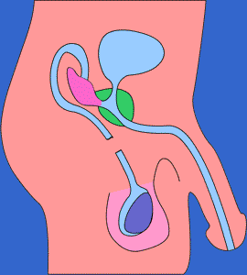
Es una operación quirúrgica llevada a cabo para esterilizar al hombre. En la vasectomía los dos conductos deferentes, por los que pasa el esperma de los testículos a la vesícula seminal, se localizan mediante una pequeña incisión en el escroto. El urólogo corta una porción de cada una, ata o cauteriza los extremos y sutura el corte. La operación es con anestesia local, indolora y el período de recuperación es breve.
Según últimos estudios científicos, los efectos a largo plazo en el sistema inmunológico revelan que la vasectomía puede causar serios problemas de salud.

vasectomia

